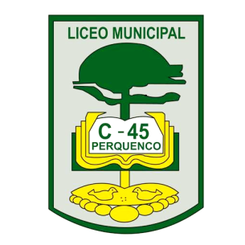
CARTA DE PATROCINIO TORNEO DELIBERA 2018

En el marco de la 10° versión del torneo delibera, organizado por la Biblioteca del Congreso Nacional, nosotros Raccoons Team del Liceo C-45 Isabel Poblete Vargas, Perquenco, Región de La Araucanía, solicitamos a usted apoyo a nuestro proyecto de ley juvenil: “LEY QUE ESTABLEZCA LA CREACIÓN DE UN PROGRAMA EDUCATIVO CONTRA EL ACOSO ESCOLAR”. Este consiste en crear un programa que guie a todos los establecimientos educacionales de básica y media del país, en el cual se fortalecerá la buena convivencia escolar entre toda la comunidad educativa, con esto buscamos evitar la normalización de un acto tan grave como es el acoso escolar. Por lo tanto el beneficio que traerá apoyar esta iniciativa es que a tanto víctimas como agresores se les brindara el apoyo necesario para que se eduquen en un ambiente de respeto, calidad, dignidad e igualdad teniendo como objetivo que esto logre un desarrollo social que beneficie a toda la población chilena, pues no solo basta con prohibir este accionar. Sino que es necesario visibilizar, legislar y educar a la población, ya que países donde el bullying o acoso está prohibido siguen teniendo elevadas tasas de denuncias y víctimas, como es el caso de EE. UU.

De ante mano Muchas Gracias
Atte.- Raccoons Team.
Gonzalo Winter
Diputado

Perquenco, 29 de Mayo 2018

